Dax för vårens städdag:
Föreningens vårstädning äger rum lördagen den 25:e april. Då kan alla vara med och hjälpas åt att gör vårfint både inne och ute. Som vanligt serveras grillkorv, kaffe och kaka i anslutning till städarbetet. I mån av plats kan medlemmar slänga skräp i hyrd container.

Målning av staket:
De låga staketen (med nummer-markeringar) vid parkeringsplatserna kommer att målas/oljas på städdagen.
Tänk på att flytta Din bil, för att undvika att få färg/oljestänk på lacken.

Årets stämma:
Välkomna till årets stämma torsdagen den 16:e april. Vi träffas i Ceremoni Garden, Grimstagatan 17. Stämman börjar 19.00. Det serveras kaffe/the och smörgåsar från 18.30. Handlingarna kommer att delas ut ca 14 dagar innan stämman.

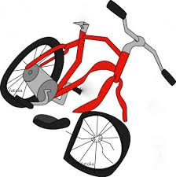
Kom ihåg-märk Din cykel:
Senaste datum är lördag 25:e april, städdagen.
Alla cyklar och ev barnvagnar som är uppställda i våra cykelrum ska märkas med namn och lägenhetsnummer. Detta för att rensa bort dem som saknar ägare och därmed få mer plats.
Wahid Shakir kommer att ansvara, har ni frågor kontakta honom.

Inga fimpar på våra fina gårdar:
Släng i papperskorgarna i stället.

